КАК БЫСТРО ПИСАТЬ В БЛОГ
Этот пост будет небольшим, но для многих очень полезным, для кого-то может стать даже поворотным. Несколько важных моментов, которые мне помогают писать в блог быстро и несколько хороших статей, масса идей — о чем писать. А еще — зачем это делать.
Почему я решила сделать такой пост?
Потому что, возможно, вы являетесь хорошим специалистом в чем-то и можете монетизировать это через блог. Или просто (как у меня) у вас есть сильное желание рассказывать о своих мыслях о работе или о жизни в личном блоге — это только одно из направлений применения блога.
Кроме того, сейчас еще является эффективным решение делать корпоративные блоги. Причем последние тенденции таковы, что советуют садить корпоративный блог на отдельный домен, чтобы продвигать его по информационным запросам.
То есть — ваш основной корпоративный сайт или интернет-магазин вы продвигаете по запросам коммерческим, а ваш блог по запросам информационным. И связываете их между собой, в блоге стараетесь дать посетителю всячески понять, что вы можете ему не только что-то полезное рассказать, но еще и помочь услугами или товарами, делаете перелинковку на корп. сайт и какие-то блоки, вставки, привлекающие внимание к основному сайту и конвертирующие посетителя, пришедшего по информационным запросам, в покупателя.
Потому что продвигать одну страницу одновременно по коммерческим и информационным запросам — не эффективно. Не работает, не надо этим заниматься.
И в выдаче по информ. запросам обычно идут именно информационные проекты, порталы. Про коммерческие и информационные запросы я еще буду делать отдельный пост, а пока про другое.

Что мне помогает быстро писать в блог
1. Любую мысль, которая приходит мне во время разговора или чтения профильных материалов, или во время работы, я тут же записываю в «Черновики» прямо в админку на сайт (у меня Вордпресс, тут это удобно реализовано). Часто я просто копирую разговор с кем-нибудь из скайпа или аськи или ссылки и куски тех статей, которые планирую использовать.
Кстати, еще один лайф-хак — у меня стоит расширение Speed Dial для Google Chrome. На максимум выставлено количество закладок и я могу быстро перейти в админку любого из своих сайтов или просто на сайт, или на самую частую страницу любого сайта, в соцсети, почту, партнерки, куда-то еще. И я просто не знаю, как без него жить )
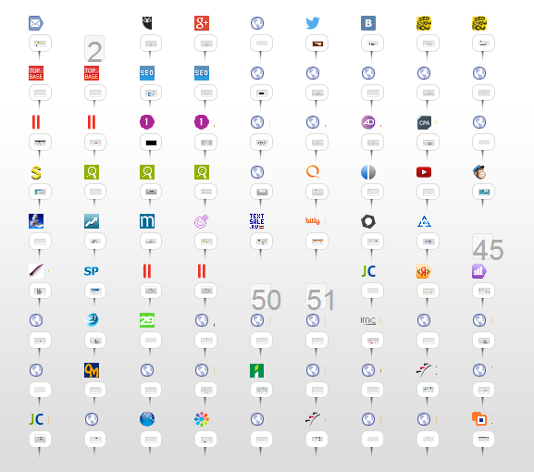
В черновиках тема для поста может лежать довольно долго — бывает, я докидываю туда материал в течение месяца. А, бывает, сразу же рождается статья. Если пост почти созрел, но все равно еще не до конца — просто погуглите или поищите в соцсетях на эту тему, или же обсудите с коллегой — вот этот момент здорово помогает.
Чаще всего пока я пишу один пост, тут же закладываю 3-5 черновиков на следующие, мысли прут в ходе работы.
При помощи программы Lightshot я быстро делаю и сразу сохраняю в нужную папку под будущий пост скриншоты для иллюстраций — из выдачи поисковых систем или из других статей.
2. Скоропечатание слепым методом всеми пальцами
Этим я владею с 19 лет и не знаю, что бы я без него делала. Благодаря скоропечатанию, я, наверное, выполнила раз в пять больше за последние 15 лет, чем было бы без него. И консультировать людей ежедневно я могу, не напрягаясь, только благодаря этому методу. И писать много постов, рассылок, создавать много сайтов. Очень хочу освоить скорочтение, но пока откладываю, хотя все равно сейчас много ежедневно читаю благодаря удобной электронной читалке и ребенку, за которым нужно следить )
Осваивала метод скоропечатания я в свое время по книжке «Соло на клавиатуре» — просто выполняла все задания и постепенно «понеслось». Поэтому это совершенно реально, главное, регулярно заниматься.
Изучите! Очень рекомендую.
3. О чем писать
Для себя я поняла в последнее врем, что лучше всего писать о том, о чем часто спрашивают, о разных нюансах и писать субьективно. Также хорошо писать о лучшем, о самом полезном, что есть в отрасли. О том, о чем вы разговариваете с коллегами или часто думаете. Пишите, как если бы писали письма самому себе, обсуждайте темы, интересные вам самому.
Вот отличная помощь:
Статья у Трафиканы «Свежие идеи: о чем писать в блоге?»
Очень хороший пост у SEOProfy «Спасательный круг для блоггера. 55 идей когда вам совершенно не о чем писать»
У них же, еще хорошая статья — «8 мифов про контент»
4. Как писать если не пишется
Просто писать. Рекомендуют писать всякую ерунду, вплоть до «мама мыла раму» — что угодно, любой поток слов, просто начать. Также делать что-то еще из того, что вы все равно будете делать для данной статьи — типа заготовить картинки к посту, начать выбирать метки и категории, подбирать полезные статьи или что-то еще.
Пишите куски мыслей, что вы хотите сказать. Представьте, что перед вами сел ваш друг и спрашивает «Ну так и че ты там на эту тему хотел мне сказать?»
Пишите в то время, когда вы энергетически находитесь в наилучшем состоянии. Есть хорошая книга «Продуктивный ниндзя. Работай лучше, получай больше, люби свое дело». Вот там подробно рассказана эта мысль про то, что мы испытываем разные состояния в течение дня и часто об этом не задумываемся, используем наилучшее состояние наихудшим образом или пытаемся выжать что-то из крайне непродуктивного состояния, во время которого надо бы отдыхать или заниматься какой-то механической работой.
Писать статьи лучше всего с утра. Выделяйте себе блок времени, когда вы очищаете закладки браузера, одеваете наушники, отгораживаетесь от мира, и ничем другим не занимаетесь. Отключайте мобильник.
Научитесь входить в поток. Почитайте книги Михая Чиксентмихайи. Следите, чтобы ваш поток не прерывался.
Поставьте себе программы, которые помогают писать и не отвлекаться. Есть много программ для писателей, для копирайтеров, которые всячески облегчают работу.

